两种房间：有密码和无密码，有密码的需要自己设定一个密码

无密码的房间直接加入，有密码的房间需要验证密码

进入WBP_LobbyConnect

我们在创建游戏按钮下面增加一个勾选框，加一个“输入--可编辑文本”命名为passwd，勾选是变量

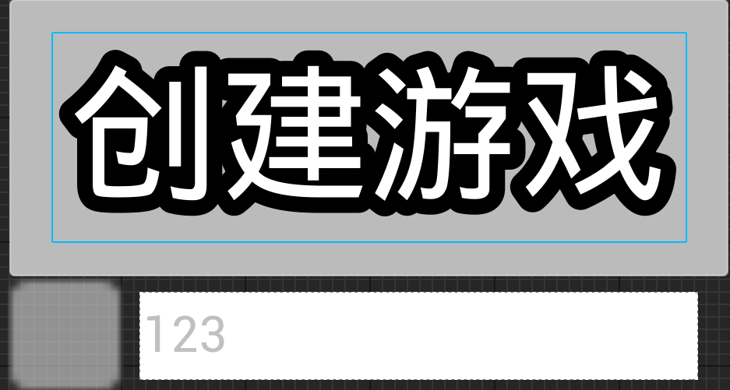

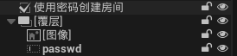

将勾选框这个组件勾选是变量，命名为“使用密码创建房间”。

当勾选框的“勾选框状态变化时”

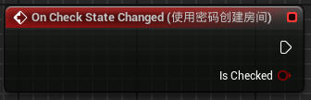

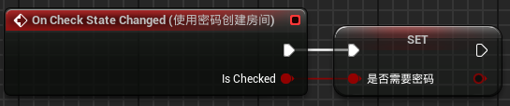

然后回到“创建会话按钮点击时”

关键就是对CreateAdvantageSession的ExtraSettings参数进行设置

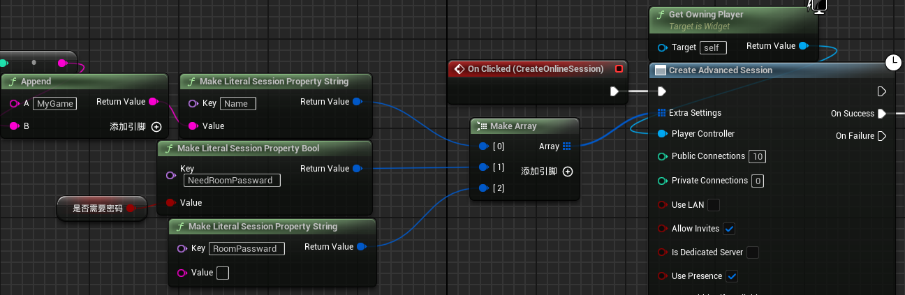

至于这个密码是多少，就是在可编辑文本passwd组件，文本修改时，创建一个变量

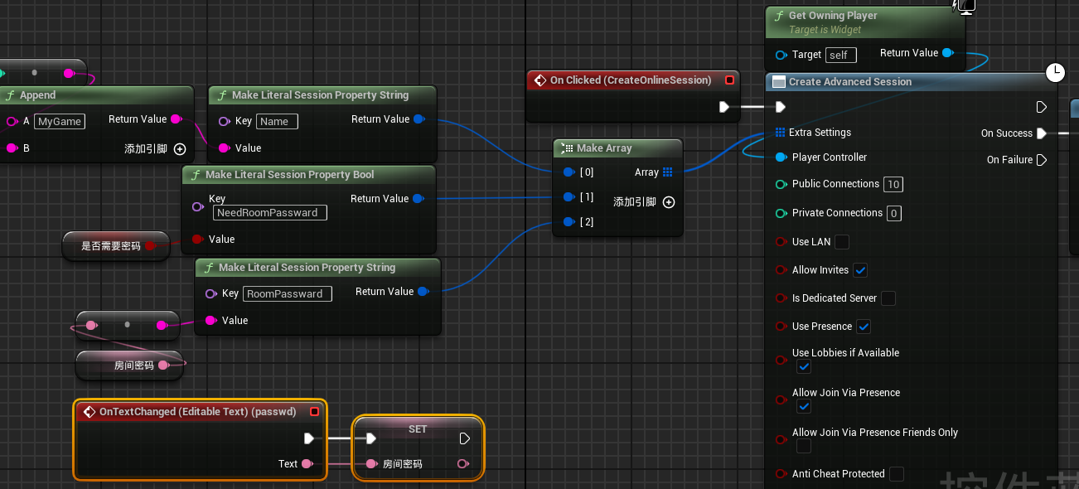

这里就做好了

然后进入WBP_LobbyList

加一个红色的图像，表示房间上锁有密码。勾选是变量，命名为“房间上锁图”

在事件图表中创建bool型变量“是否需要密码”，可编辑实例生成时公开

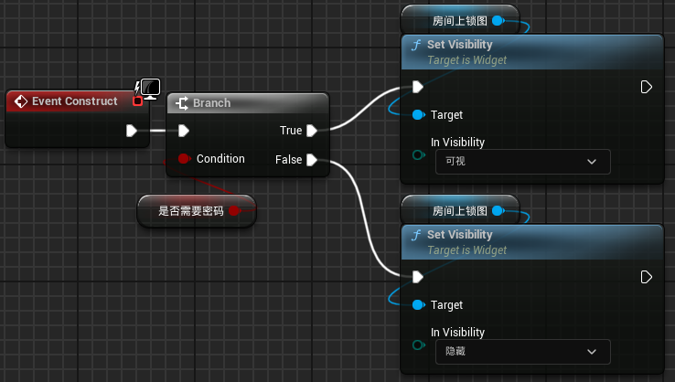

然后回到WBP_LobbyConnect，当寻找游戏按钮点击时，

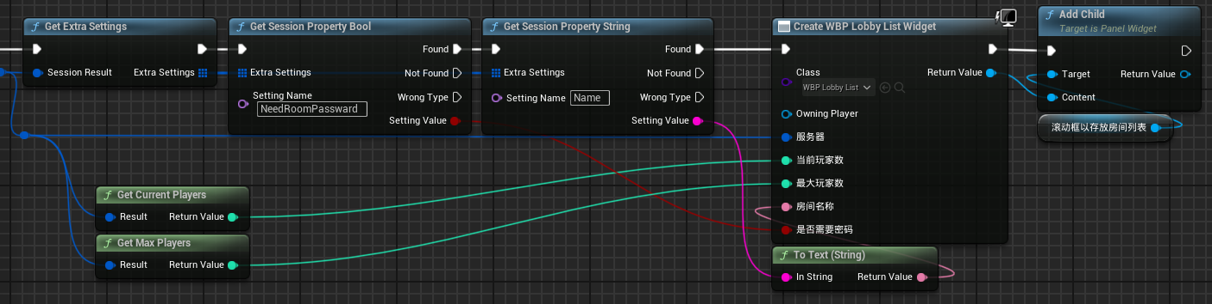

此时可以运行游戏进行测试

不以密码创建房间时，没有红色的图像

以密码创建房间时，有红色的图像

下面实现密码验证

首先做两个UI：密码错误WBP_PasswdError，输入密码WBP_InputPasswd

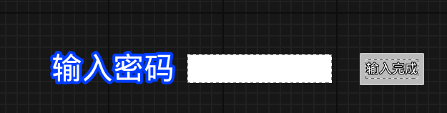

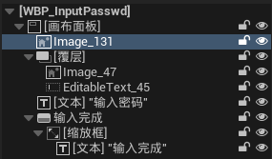

然后进入WBP_LobbyList,在按钮点击时做一个判断，如果不需要密码就正常加入会话，如果需要密码就创建WBP_InputPasswd

然后将WBP_LobbyList里的“服务器”变量复制到WBP_InputPasswd，可编辑实例生成时公开。

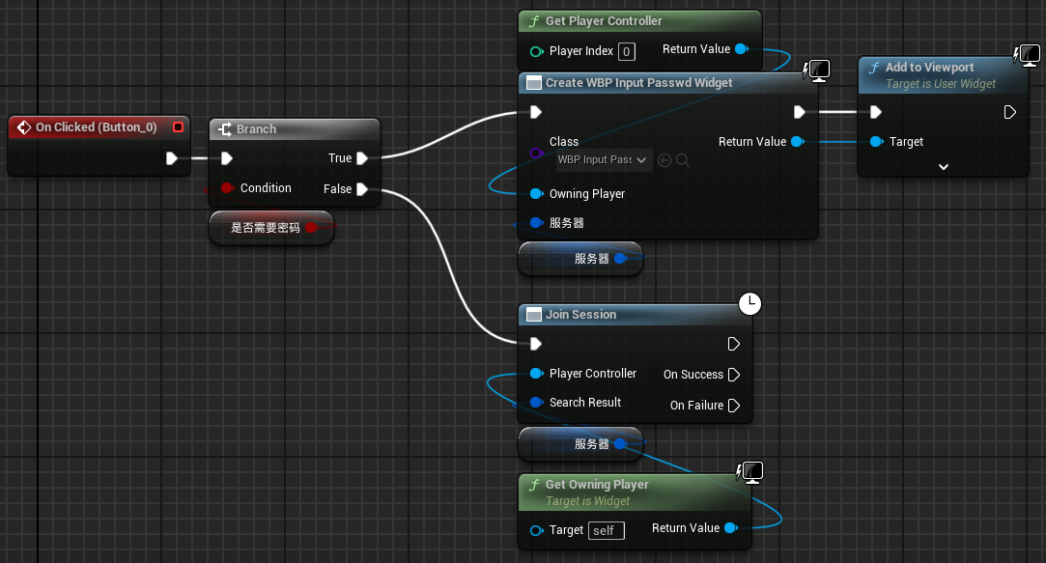

在WBP_InputPasswd中，

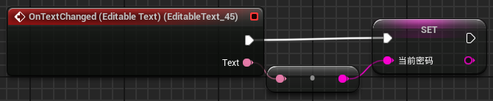

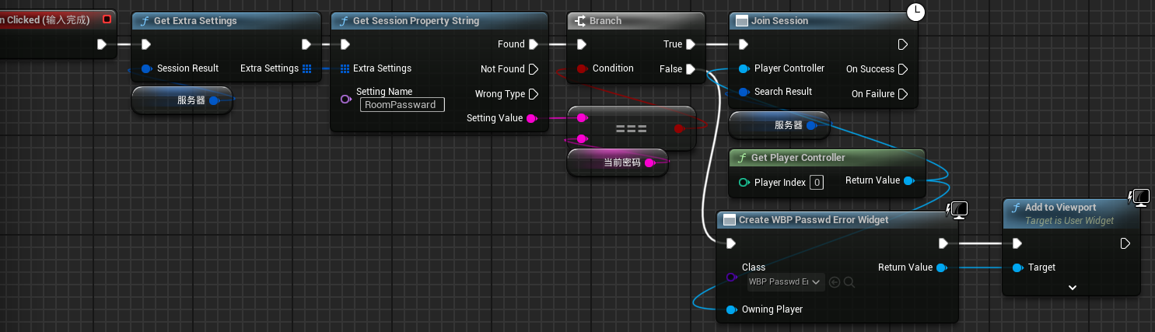

完成